Braas Harzer Pfanne 7(BIG) Falzdachstein Solarträgerpfanne

BMI Deutschland BRAAS

Eigenschaften

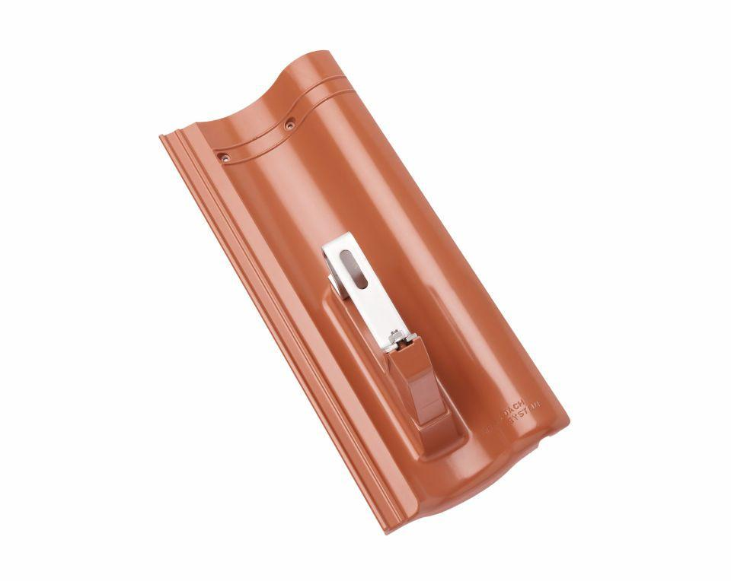

Farbton

grau, rot, schwarz

Werkstoff

Aluminium

Breite (mm)

200,00

Höhe (mm)

194,00

Länge (mm)

480,00